Міністерство освіти та науки України

Ніжинський державний університет імені Миколи Гоголя

ПРИРОДНИЧО-ГЕОГРАФІЧНИЙ ФАКУЛЬТЕТ

Кафедра біології

**МАГІСТЕРСЬКА РОБОТА**

НА ТЕМУ:

**«ПАРК-ПАМ’ЯТКА САДОВО-ПАРКОВОГО МИСТЕЦТВА «ПАРК НІЖИНСЬКОГО ПЕДІНСТИТУТУ» ЯК ОБ’ЄКТ ПРИРОДНО-ЗАПОВІДНОГО ФОНДУ НІЖИНСЬКОГО РАЙОНУ»**

**студента** другого (магістерського) рівня

Галузі знань: 01 Освіта / Педагогіка

Освітньо-професійної програми «Середня освіта (Біологія)»

зі спеціальності 014.05 Середня освіта (Біологія)

**Литовченко Руслани Вікторівни**

***Науковий керівник:***

к.б.н., доцент кафедри біології

**Лобань Л.О.**

***Рецензенти:***

к.б.н., доцент, завідувач кафедри життєдіяльності та природокористування НУБІП України «Ніжинський агротехнічний інститут»

**Семеніхін А.В.;**

к.б.н., доцент кафедри біології НДУ імені Миколи Гоголя

**Лисенко Г. М.**

**Ніжин – 2019**

**ЗМІСТ**

**ВСТУП**………………………………………………………………………….....3

**РОЗДІЛ І.** Природно-кліматичні умови регіону дослідження………………...6

**РОЗДІЛ ІІ.** Матеріали та методика досліджень………………………………11

**РОЗДІЛ ІІІ.** «Парк Ніжинського педінституту»: історія створення та місце у мережі природно-заповідного фонду…………………………………………..12

3.1. Історія створення парку Ніжинської вищої школи ………………..12

3.2. «Парк Ніжинського педінституту» парк-пам’ятка садово-паркового мистецтва, як об’єкт ПЗФ Ніжинського району та Чернігівської області в цілому……………………………………………………………………15

**РОЗДІЛ IV.** Загальна характеристика рослинного покриву об’єкту «Парк Ніжинського педінституту»……………………………………………………..19

4.1. Рослинний покрив «Парку Ніжинського педінституту» ………….19

4.2. «Театральний сквер», як складова Графського парку……………..21

**РОЗДІЛ V.** Використання результатів досліджень при викладанні курсу біології та природознавства……………………………………………………..26

**ВИСНОВКИ**…….……………………………………………………………….33

**СПИСОК ВИКОРИСТАНИХ ДЖЕРЕЛ**………….…………………………34

**ДОДАТКИ**……….………………………………………………………………40

**ВСТУП**

**Актуальність теми.** На сьогоднішній день охорона природи є ознакою справжньої цивілізованості країни, тому розвиток природоохоронної галузі в Україні є дуже актуальним. Однією із прогресивних сторін охорони біорізноманіття рослинного світу є збереження рослин та їх угруповань. Цей напрямок впроваджується не лише в дендропарках, ботанічних садах та ін., але і в інших парках, в першу чергу таких, які є об’єктами природно-заповідного фонду (ПЗФ) [2, 13,63].

До природно-заповідного фонду належать ділянки суші і водного простору, а також природні комплекси та об’єкти, що мають унікальну природоохоронну, наукову, естетичну, рекреаційну значущість. Їх виокремлюють з метою зберігання природних ландшафтів, генофонду рослинного та тваринного світу, підтримання загального екологічного балансу й стану навколишнього природного осередку [19, 25].

Одним із об’єктів природно-заповідного фонду (ПЗФ) місцевого значення у Ніжинському районі є «Парк Ніжинського педінституту» – парк-пам’ятка садово-паркового мистецтва. Це єдиний об’єкт ПЗФ нашого району даної категорії. За площею він має середній показник серед аналогічних об’єктів Чернігівської області в цілому, але цінність полягає в тому, що він створений майже два сторіччя назад і виконує важливу рекреаційну роль в м. Ніжин. Сучасний парк має багатий і різноманітний видовий склад, оскільки, за довгий період свого існування парк змінювався багато разів, виникла потреба розглянути сучасний видовий та кількісний склад не лише дендрофлори парку, а і проаналізувати стан фітоценозів об’єкту в цілому [29].

**Метою роботи** було геоботанічне вивчення сучасного стану рослинного покриву парку-пам’ятки садово-паркового мистецтва «Парк Ніжинського педінституту».

Для досягнення даної мети були поставлені наступні **завдання:**

* проаналізувати природно-кліматичні умови регіону досліджень, визначити розташування території згідно геоботанічного та фізико-географічного районувань України;
* визначити місце парку-пам’ятки садово-паркового мистецтва «Парк Ніжинського педінституту» у складі природоохоронної мережі Ніжинського району та Чернігівської області в цілому;
* ознайомитися з історію створення досліджуваного об’єкту;
* здійснити геоботанічне дослідження рослинного покриву та встановити флористичний склад парку;
* охарактеризувати особливості застосування результатів дослідження при викладанні біології в загальноосвітній школі (ЗОШ).

**Об’єкт дослідження:** «Парк Ніжинського педінституту» – парк-пам’ятка садово-паркового мистецтва.

**Предмет дослідження:** рослинний покрив парку-пам’ятки садово-паркового мистецтва «Парк Ніжинського педінституту».

**Наукова новизна одержаних результатів.**

Вперше на основі отриманих результатів дослідження охарактеризовано рослинний покрив та його флористичні особливості парку-пам’ятки садово-паркового мистецтва «Парк Ніжинського педінституту».

**Практичне значення отриманих результатів.**

На основі отриманих результатів дослідження підготовлено обґрунтування до Департаменту екології та природних ресурсів Чернігівської обласної державної адміністрації з питань зміни назви даного об’єкту та уточнення меж. По території парку-пам’ятки садово-паркового мистецтва «Парк Ніжинського педінституту» спроектовано екологічну стежину та визначено можливість її використання при екологічному вихованні молоді.

Результати наукових досліджень можуть бути використані в подальших дослідженнях для моніторингу.

Гербарні збори видів вищих судинних рослин передані до Гербарію Ніжинського державного університету імені Миколи Гоголя NZHU**.

**Апробація результатів магістерської роботи.**

Результати та основні положення роботи доповідалися на IV Всеукраїнській студентській науковій конференції молодих науковців „Сучасні проблеми природничих наук„ (Ніжин, 17-18 квітня 2019). На вузівській конференції молодих науковців НДУ ім. Миколи Гоголя (13-22 травня 2019).

**Публікації.**

За матеріалами магістерської роботи опублікована праця у «Матеріалах IV Всеукраїнської конференції молодих науковців „Сучасні проблеми природничих наук„ (Ніжин, 17-18 квітня 2019).

**Структура та обсяг наукової роботи.**

Робота складається зі вступу, 5 розділів та 4 підрозділів, висновки, список використаних джерел містить 66 найменувань, 9 додатків. Загальний обсяг 72 сторінки.

**РОЗДІЛ І.**

**ПРИРОДНО-КЛІМАТИЧНІ УМОВИ РЕГІОНУ ДОСЛІДЖЕННЯ**

Територія парку-пам’ятки садово-паркового мистецтва «Парк Ніжинського педінституту» знаходиться у м. Ніжин Ніжинського району Чернігівської області [3]. Згідно з фізико-географічним районуванням України (Фізико-георгаф. районування України, 1968) – у лісостеповій зоні, Північнопридніпровської терасової низовинної області (Ніжинсько-Бахмацький район) (рис. 1) [11, 62].

**Клімат** території належить до рівнинної підобласті атлантико-континентальної кліматичної області помірного кліматичного поясу. Характерним є помірно-теплий клімат з теплим літом і відносно м’якою зимою та досить великою кількістю опадів.

Середньорічна температура становить ‒ 6,6оС. Пересічна температура найхолоднішого місяця року (I місяць) становить – 7,1оС, а найтеплішого (VII місяць) +18,9оС. Величина середніх значень температури повітря коливається в залежності від року. Абсолютний максимум температури повітря становив +37,9оС (VIII місяць), а абсолютний мінімум досяг -34,8 оС (січень). Мінімальна температура становить -22…-25 оС. Вегетаційний період складає 180 днів із сумою середніх добових температур за цей час до 2800 оС. Період з температурою понад +10 оС триває 158 днів [18,23].

Середньорічна кількість опадів коливається від 550 мм. Найбільше опадів (до 33% річної норми) випадає у VI-VII місяцях. Позитивний баланс вологості грунту у фазі активної вегетації забезпечує нормальний розвиток рослинності [3].

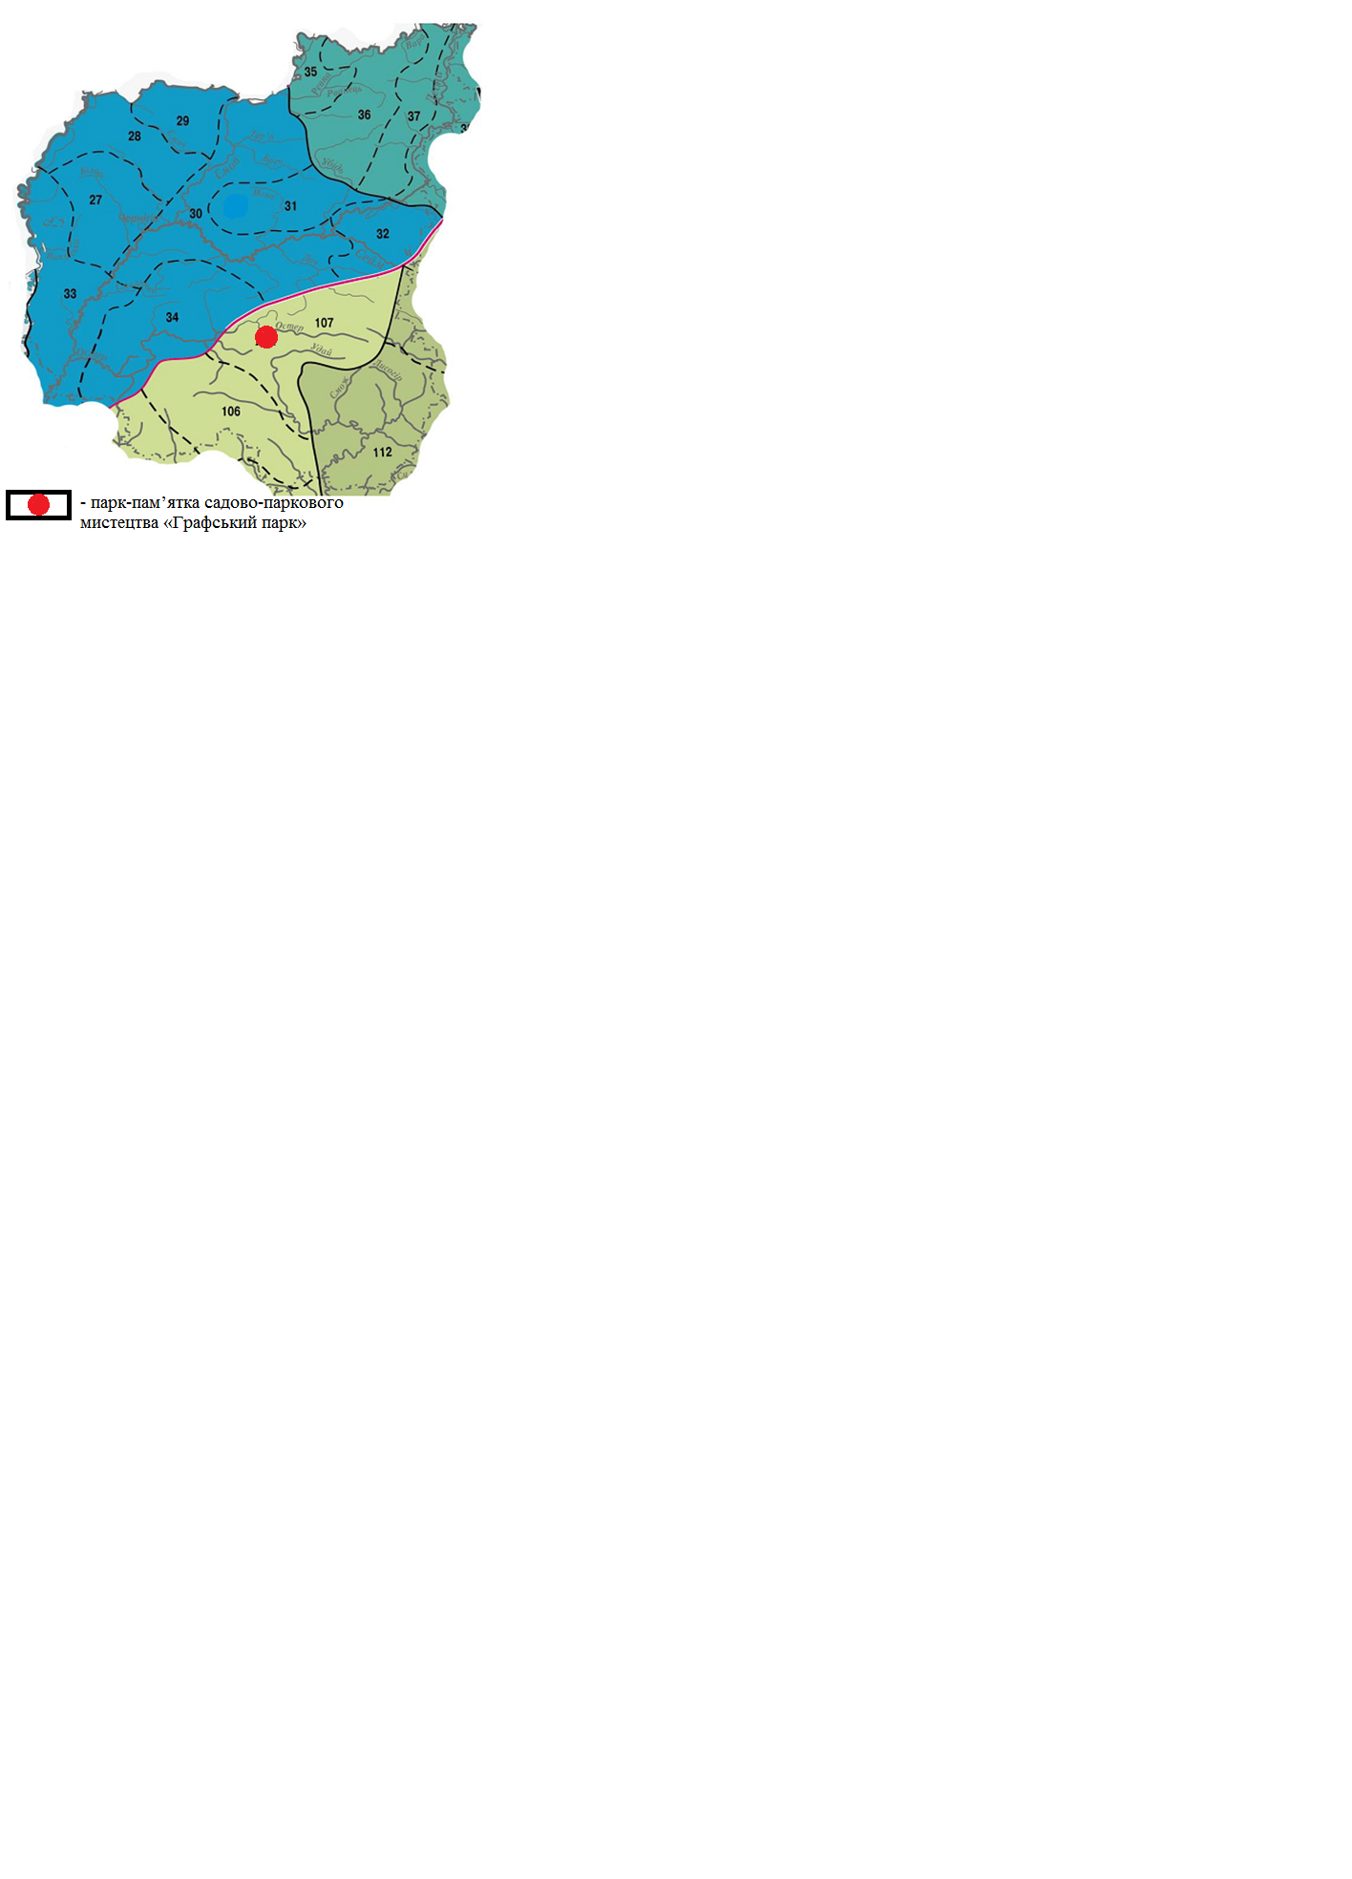



Рисунок 1. Картосхема «Фізико–географічне районування Чернігівської області»

Сніговий покрив району є нестійким у зв’язку з частими відлигами. Максимальної висоти він сягає у кінці I-II місяця. Середня висота снігового покриву становить 17 см, а в окремі роки доходить до 29-39 см. В зимовий період відносна вологість повітря висока – 81%, влітку – до 52%. Відносна вологість становить менше 30%, тільки у посушливий період (1-2 дні на місяць).

Вітер відіграє значну роль при формуванні клімату. Протягом року властиві часті зміни напрямку та швидкості вітру. У цілому переважають західні вітри. Сильніші вітри дмуть взимку (середня швидкість 5 м/с), а слабші – влітку (3 м/с). Сильний вітер (20-28 м/с) спостерігається в середньому 20 днів на рік [3, 26] **(додаток А)**.

Для території об’єкту властиві небезпечні погодні явища – тумани та ожеледь.

**Геологія.** Рельєф досліджуваної території тісно пов’язаний з геотектонічною будовою, історією формування та кліматичними умовами. Територія Ніжинського району знаходиться в межах Придніпровської низовини. Геоморфологічно Придніпровську рівнину (низовину) прийнято розглядати, як давню долину Дніпра, представлену серією надзвичайно пологих надзаплавних терас, розчленованих лівими притоками Дніпра [60].

Поверхня досліджуваної території – здебільшого низовинна плоска, подекуди полого хвиляста. Абсолютні висоти коливаються у межах 112-133 м.

На території району переважає акумулятивний рельєф, зокрема водно-льодовиковий та комплексної річкової акумуляції (лесово-льодовиково-алювіальний) [3]

**Гідрологія.** У межах району загальна довжина річок становить 173 км.

Найбільшою річкою є Остер (протікає неподалік парку), яка своєю течією перетинає центральну частину території району зі сходу на захід. Річка Остер – це ліва притока Десни, протяжність річки 199 км, а площа басейну – 2970 км2. Початок бере з болота в межах Бахмацького району. Долина Остра є нечітко вираженою, заплава заболочена, поширені стариці і торфовища.

Ґрунтові води залягають переважно ближче до поверхні ґрунту – на глибині до 4,5 м. На більшій частині території вони менш мінералізовані і містять у своєму складі солі (карбонати та бікарбонати натрію) [34].

**Ґрунти.** Багатоманітність ґрунтоутворюючих порід рослинного покриву обумовлюють надзвичайну строкатість ґрунтового покриву досліджуваної території. Найпоширеніші з типів ґрунтів: сірі лісові, дерново-підзолисті, чорноземні, лучні, чорноземно-лучні та болотяні (рис.2) [3].

На території досліджуваного об’єкту переважають чорноземи типові малогумусні на лесах і лесовидних породах, що сформувалися в умовах рівної поверхні з достатньо глибоким заляганням ґрунтових вод під трав’янистою рослинністю. Для цих ґрунтів властива доволі глибока гумусованість профілю (100 см і більше). Вміст гумусу у верхньому горизонті – 2,7-3,7 % [16].

**Ландшафти** Ніжинського району належать до класу рівнинних східноєвропейських (лісостепові, мішано-лісові, заплавні) **(додаток Б)**. Оскільки об’єкт дослідження знаходиться в Ніжинсько-Бахмацькому фізико-географічному районі, Північної області Дніпровської терасової рівнини (лісостепова зона), для нього характерні такі типи ландшафтів:

* терасові рівнини з темно-сірими лісовими ґрунтами, чорноземами опідзоленими та чорноземами типовими легкосуглинковими, розораними;
* терасові рівнини лучними легкосуглинковими солонцюватими ґрунтами у комплексі з болотяними солонцюватими та лучно-болотяними;
* заплавні з болотяними, лучно-болотяними та лучними солонцюватими ґрунтами [3].

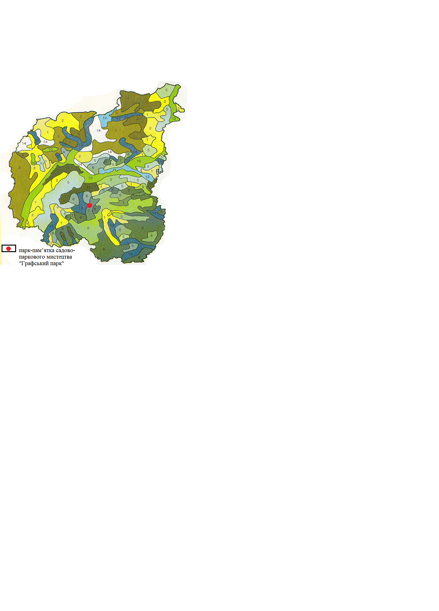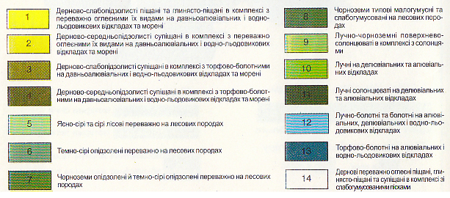  
Рисунок 2. Картосхема «Ґрунти Чернігівської області»

**РОЗДІЛ ІІ.**

**МАТЕРІАЛИ ТА МЕТОДИКА ДОСЛІДЖЕНЬ**

В основу роботи покладено матеріали власних польових досліджень, проведених протягом 2018-2019 років на території парку-пам’ятки садово-паркового мистецтва «Парк Ніжинського педінституту» та матеріал опрацьованих літературних джерел.

Отримані нами матеріали включають 30 повних геоботанічних описів, 70 гербарних зразків вищих судинних та спорових рослин.

Збір гербарних зразків видів, що зростають на території парку, проводився відносно рівномірно по всьому маршруту, а також здійснювалось фотографування фітоценозів та видів данного об’єкту [22].

Крапкове картування видів флори здійснювалося шляхом нанесення на карту-основу їх місцезнаходжень [10].

При складанні анотованого списку флори парку використані власні дані автора та дані з літературних джерел.

Номенклатура таксонів вищих судинних рослин подана за “Определителем высших растений Украины” [17]. При дослідженні угруповань рослинності використовувались загальноприйняті геоботанічні методи [1,28, 32, 57,61,64].

**Методика проведення екскурсій та формування екологічної стежини.** Екологічна стежина на території парку-пам’ятки була розроблена згідно загальноприйнятих рекомендацій по формуванню екологічних стежин [14, 45,46,55].

**РОЗДІЛ ІІІ.**

**«ПАРК НІЖИНСЬКОГО ПЕДІНСТИТУТУ»: ІСТОРІЯ СТВОРЕННЯ ТА МІСЦЕ У МЕРЕЖІ ПРИРОДНО-ЗАПОВІДНОГО ФОНДУ**

**3.1. Історія створення парку Ніжинської вищої школи.**

Історія створення Графського парку, або Обідовщини, сягає аж у XVIII ст. Це був перший парк у м. Ніжин, який називали громадським садом. Його було закладено на правому березі р. Остер у передмісті (район Магерки) [26,55].

Основна частина території Графського парку складалася з парку та урочища, яке під кінець XVII – на початкуXVIII ст. являлося власністю ніжинського полковника – Івана Обідовського (племінника Гетьмана Івана Мазепи). Вже з 1768 року територія Обідовщини перейшла у власність сім’ї графа Вітгенштейна, які були вихідцями із стародавнього німецького роду. У другій половині XVIII ст. будинок з ділянкою землі Вітгінштейнів переходить у власність генерального судді Андрія Безбородька – рідного брата Олександра Безбородька, який на той час був канцлером Катерини II [9,29, 47].

Будівництво парку, за проектами спеціалістів садово-паркової культури, розпочалося у другій половині XVIII ст. Іллею Безбородьком. Було закладено парк в англійському стилі, висаджені дерева і чагарники з різних зон країни. Відбулися зміни і в ландшафті, руками кріпаків було викопано ставок, який став окрасою даного парку. На території парку було побудовано одноповерховий довгий будинок І. Безбородька [43,44].

Лише в неділю парк був відкритий для мешканців міста. Його відвідували М. Гоголь, Є. Гребінка, В.Забіла, М. Гребель, Л. Глібов та ін., щоб відпочити та насолодитись красою парку [29].

У 1879 році графиня К.Д.Мусіна-Пушкіна – спадкоємиця Безбородьків, передала парк в оренду на три роки Ніжинській міській управі. Пізніше територію парку під назвою «Графський парк» разом з мурованим будинком та іншими спорудами, вона подарувала місту. З того часу «Графський парк» слугував для жителів Ніжина чудовим містом для відпочинку [9, 44].

З 28 березня 1964 року (згідно з постановою № 121 Ніжинської міської ради народних депутатів) «Графський парк» став парком-пам’яткою садово-паркового мистецтва місцевого значення – об’єктом ПЗФ Ніжинського району [43] **(додаток В)**.

З 1972 року даному парку присвоєно назву «Парк Ніжинського педінституту», який був підпорядкований Ніжинському державному педагогічному інституту ордена Трудового Червоного Прапора ім. М.В.Гоголя.

Зі зміною назви навчального закладу на Ніжинський державний університет імені Миколи Гоголя парк переходить у підпорядкування комунального підприємства «Графський парк» («Виробниче управління комунального господарства»)

З передачею парку даній структурі у нього з’явилася назва за робочими документами «Графський парк», яка офіційно не зареєстрована за даним об’єктом в Департаменті екології та природних ресурсів Чернігівської ОДА.

В той же час, на відміну від попередньої документації, територія парку-пам’ятки садово-паркового мистецтва «Парк Ніжинського педінституту» із цілісної розподіляється на дві частини: «Театральний сквер» та власне парк.

Територія сучасного парку межує з територією Ніжинського державного університету імені Миколи Гоголя (рис. 3).

.

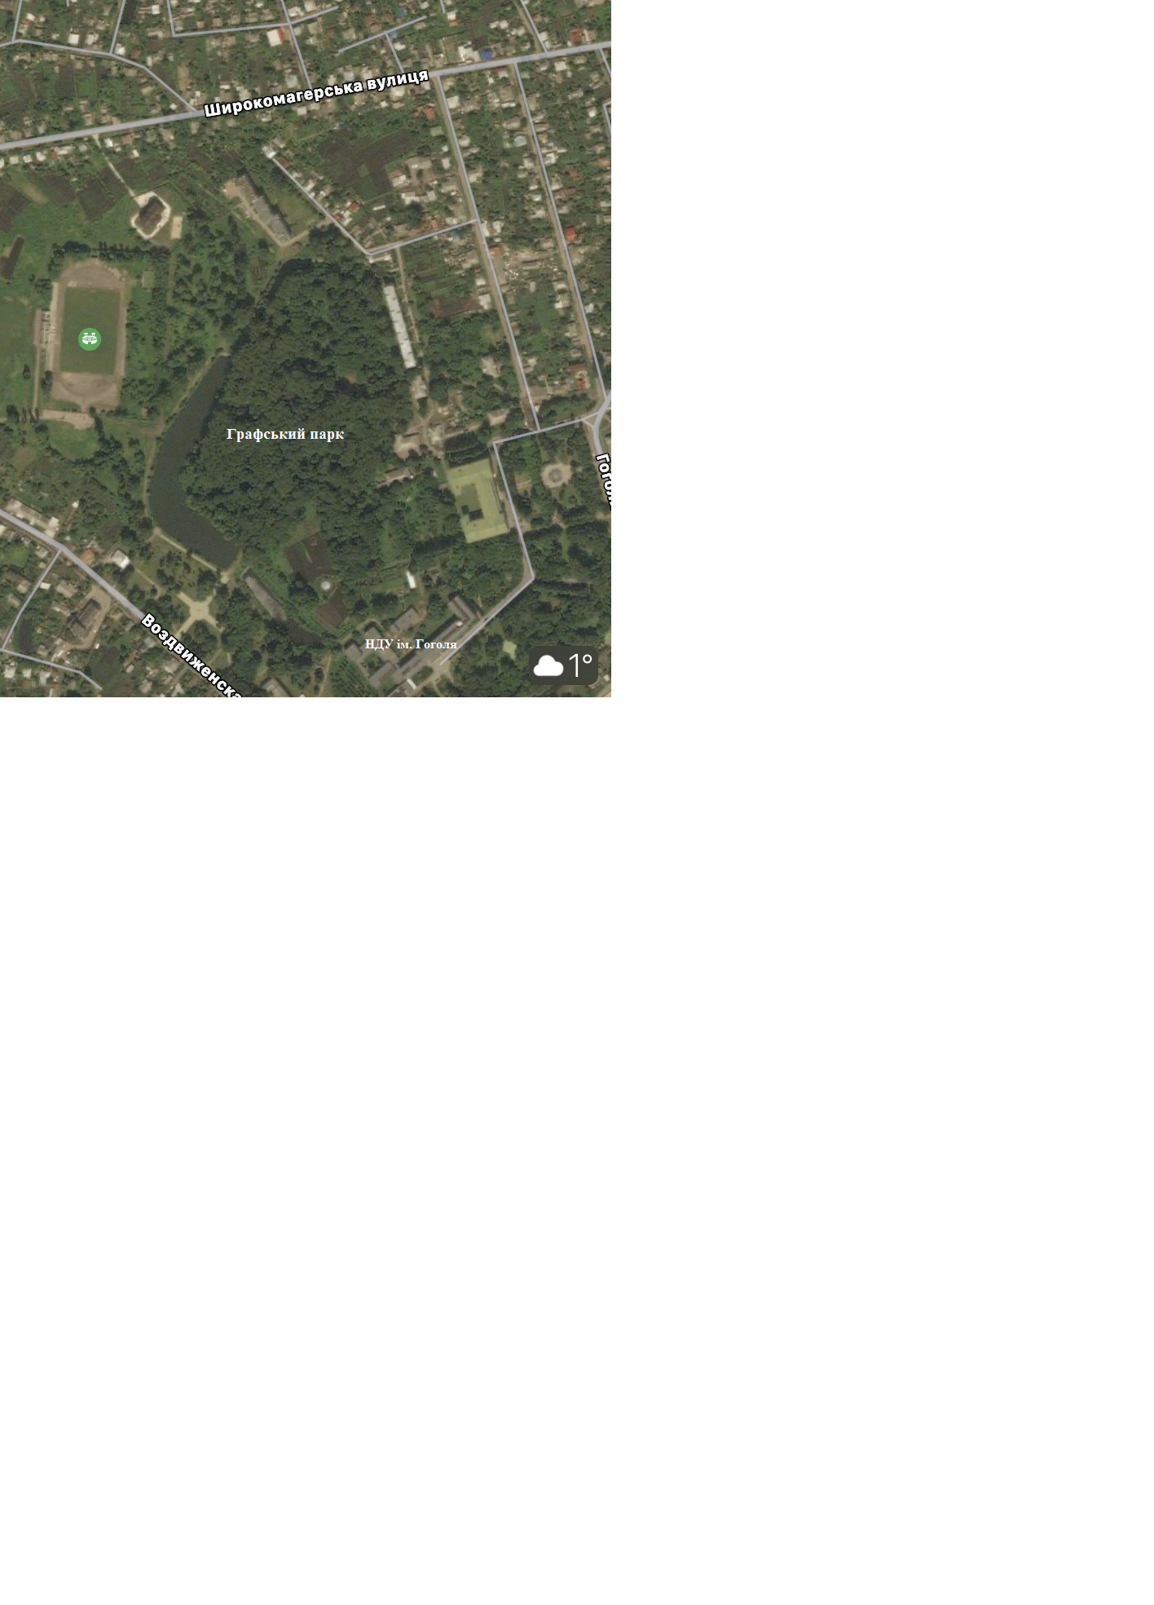

Рисунок 3. Картосхема «Розміщення Графського парку»

**3.2. Парк-пам’ятка садово-паркового мистецтва «Парк Ніжинського педінституту», як об’єкт ПЗФ Ніжинського району та Чернігівської області в цілому.**

Охорона оточуючого природного середовища, доцільного використання природних ресурсів, забезпечення екологічної безпеки життєдіяльності людини є невід’ємною умовою сталого соціального та економічного розвитку України. Ці зв’язки в Україні регулюються законом України, який було прийнято 16 червня 1992 року, № 2456-XII Відом. ВВР «Про охорону навколишнього природного середовища» [2, 19].

До особливої державної охорони належать території та об’єкти природно-заповідного фонду та інші території й об’єкти, що визначені відповідно до законодавства України.

Природно-заповідний фонд (ПЗФ) – ділянки, або території суходолу та водного простору, а також природні комплекси та об’єкти, що мають унікальну природоохоронну, наукову, естетичну, рекреаційну значущість. Їх виокремлюють, з метою зберігання природних ландшафтів, генофонду рослинного й тваринного світу, підтримання загального екологічного балансу навколишнього природного осередку [33, 42].

Завданнями природоохоронних територій є: розширення меж природного існування певних видів, покращення міграцій та генетичного обміну видів, поновлення рівню якості ареалів існування, контроль за ерозією, захист ландшафтів, а також оберігання видів різних категорій охорони (регіональної, державної, міжнародної) тощо [19].

Одним із таких об’єктів є досліджуваний нами «Парк Ніжинського педінституту» парк-пам’ятка садово-паркового мистецтва (рис. 4).

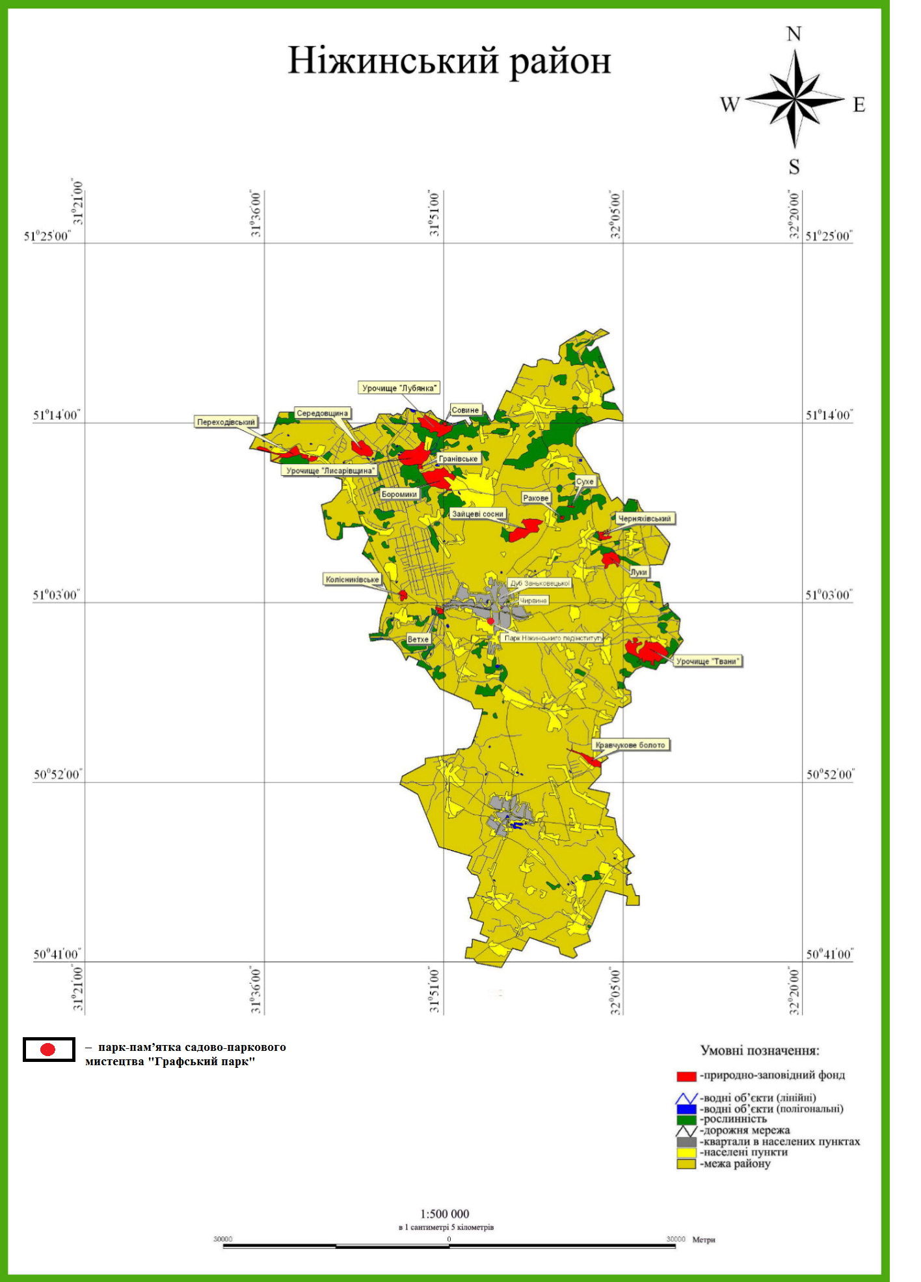

Рисунок 4. Картосхема розташування об’єктів природно-заповідного фонду Ніжинського району

Даний об’єкт належить до категорії «парки-пам’ятки садово-паркового мистецтва». Їх основна мета задовольнити естетичні потреби людини. Для цього використовують як природні так і штучні компоненти, але найважливіше значення в цьому комплексі має рослинність. На сьогоднішній день дані парки можуть використовуватися у наукових, виховних та оздоровчих цілях [4,13].

Парки-пам’ятки садово-паркового мистецтва загальнодержавного значення є природоохоронними рекреаційними об’єктами на території яких забороняється будь-яка діяльність, що не пов’язана з виконанням та реалізацією покладених на них завдань й загрожує їх збереженню [19].

Аналізуючи показник заповідності України за інформаційними джерелами, ми встановили, що на 01.01.2018 р. він становить 6,6 % (відношення площі України до фактичної площі ПЗФ України) [33, 49].

Даний показник Чернігівської області, зокрема, становить на 01.01.2019 р. – 8,2 % (261244,3 га). Проаналізувавши категорію «парки-пам’ятки садово-паркового мистецтва» Чернігівської області, ми встановили, що вони займають 348,9 га площі природно-заповідних земель, що становить 0,13 % від загальної площі ПЗФ області. [15, 50, 51].

Здійснивши порівняльний аналіз за даним показником із сусідніми областями, а саме, Полтавською та Сумською (таблиця 3.2.), ми можемо зазначити, що Чернігівська область характеризується низьким показником об’єктів даної категорії [50,51, 52, 53].

*Таблиця 3.2.*

|  |  |  |  |
| --- | --- | --- | --- |
| Назва області | Загальна площа об’єктів ПЗФ (га) | Площа парків-пам’яток садово-паркового мистецтва (га) | % від загальної площі |
| Чернігівська | 261214,3 | 348,9 | 0,13 |
| Полтавська | 142473,3 | 622,14 | 0,43 |
| Сумська | 176813,4 | 638,07 | 0,36 |

За результатами аналізу складу об’єктів ПЗФ Чернігівської області в цілому, а саме категорії «парки-пам’ятки садово-паркового мистецтва» (Департамент екології та природних ресурсів Чернігівської ОДА), нами встановлено, що їх кількісний склад становить – 19. Так, у Городнянському районі їх 4 (загальною площею 29 га); Бахмацькому – 2 (29,9 га), Носівському – 2 (65 га), Талалаївському – 2 (116 га), м. Чернігів – 2 (17,2 га), Менському – 1 (12 га), Козелецькому – 1 (1 га); Срібнянському – 1 (25, 8 га), Новгород-Сіверському – 1 (10 га), Чернігівському – 1 (22 га), Прилуцькому – 1 (16 га) та Ніжинському – 1 (5 га) (діаграма 1.) [29, 50].

Діаграма 1. Порівняльний аналіз загальних площ парк-пам’яток садово-паркового мистецтва районів Чернігівської області

Найвищим показником серед районів області характеризується Талалаївський та Носівський.

Одним із завдань наших досліджень було встановити місце об’єкту «Парк Ніжинського педінституту» у складі природно-заповідної мережі Ніжинського району. Станом на 01.01.19 р. показник природно-заповідної площі по Ніжинському району становить10228,02 га – 6,7 %, а на «Парк Ніжинського педінституту» загальною площею 5 га припадає 0,04 % [50].

**РОЗДІЛ IV.**

**ЗАГАЛЬНА ХАРАКТЕРИСТИКА РОСЛИННОГО ПОКРИВУ ОБ’ЄКТУ «ПАРК НІЖИНСЬКОГО ПЕДІНСТИТУТУ»**

«Парк Ніжинського педінституту» – парк-пам’ятка садово-паркового мистецтва, площею 5 га, розміщений у м. Ніжин Чернігівської області.

Згідно з геоботанічним районуванням УРСР (1977) територія парку розташована на межі двох областей: Європейської широколистянолісової області (Поліська підпровінція, Східнополіський геоботанічний округ дубово-соснових і соснових лісів) і Європейсько-Сибірської лісостепової області (Східно-Європейська провінція, Бахмацько-Кременчуцький геоботанічний округ терасових лучних степів, дубово-соснових лісів та галофітних луків [3, 62].

Досліджуваний парк у зв’язку з реконструкцією поділений на дві частини: власне парк та «Театральний сквер», який характеризується значною кількістю молодих деревних насаджень (**додаток Г**).

**4.1. Рослинний покрив «Парку Ніжинського педінституту».**

Рослинний покрив даного об’єкту представлений угрупованнями віком 60-70 (160-200 років). Деревостан сформований переважно з в'язу гладкого (*Ulmus laevis* Pall.), липи серцелистої (*Tilia cordata* Mill.), клену гостролистого (*Acer platanoides* L.), менш чисельні такі породи: дуб звичайний (*Quercus robur* L.), тополя чорна (*Populus nigra* L.). Слід зазначити, що у деревостані трапляється горіх сірий (*Juglans cinerea* L.) , горіх маньчжурський (*Juglans mandshurica* Maxim.) дуб північний (*Quercus borealis* Michx) та береза бородавчаста (*Betula pendula* Roth.). По периферії значна кількість екземплярів клену ясенолистого (*Acer negundo* L.) та робінії звичайної (*Robinia pseudoacacia* L.) [37,41].

Середня висота основних порід деревостану сягає 24-26 м, але трапляються екземпляри серед в’язів, дубів та тополі чорної, які значно старші за віком від загальної маси та характеризуються висотою до 30 метрів **(додаток Д)**.

У підрості нами відмічено клен гостролистий (*Acer platanoides* L.), липа серцелиста (*Tilia cordata* Mill.) та в’яз гладкий (*Ulmus laevis* Pall.).

Підлісок переважно з ліщини звичайної (*Corylus avellana* L.) та крушини ламкої (*Frangula alnus* Mill.), клен польовий (*Acer campestre* L.), зрідка, на більш освітлених ділянках, трапляється бруслина європейська (*Euonymus europea* L.) [36,59].

Травостій у різні сезони характеризується різними домінантами.Так – у березні-квітні домінують представники родини з Жовтецевих (*Ranunculaceae*): пшінка весняна (*Ficaria verna* Huds.) та анемона жовтецева (*Anemone ranunculoides* L.), які з проективним покриттям до 60% формують асоціації з ранньоквітучими ефемероїдами. У меншій мірі трапляються зірочки жовті (*Gagea lutea* (L.) Ker-Gawl.) та зірочки малі (*Gagea minima* (L.) Ker-Gawl.) [35].

У травні на місці ранньоквітучих в домінанти та співдомінанти виходять: яглиця звичайна (*Aegopodium podagraria* L.), разом з нею глуха кропива біла (*Lamium album* L.), глуха кропива пурпурова (*Lamium purpureum* L.), розхідник звичайний (*Glechoma hederacea* L.), копитняк європейський (*Asarum europaeum* L.), зірочник ланцетовидний (*Stellaria holostea* L.), тощо **(додаток Е)** [30, 31].

Дана територія потерпає від надмірного антропогенного тиску, тому в її угрупованнях відмічаються значні популяції з чистотіла великого (*Celidonium majus* L.) та кропиви дводомної (*Urtica dioica* L.) [12, 18].

Біля ставу найчастіше трапляється вільха чорна (*Alnus glutinosa* (L.) Gaertn.), верба біла (*Salix alba* L.), верба попеляста (*Salix cinerea* L.) та верба ламка (*Salix fragilis* L.).

Водна рослинність зосереджена у штучному ставі парку й переважно представлена угрупованнями з ряски малої (*Lemna minor* L.), ряски триборозенчастої (*Lemna trisulca* L.), жабурника звичайного (*Hydrocharis morsus-ranae*  L.) та куширу темно-зеленого (*Ceratophyllum demersum* L.) [20].

Група прибережно-водної характеризується переважанням очерету звичайного (*Phragmites australis* (Cav.) Trin. ex Stud.) та рогозу широколистого (*Typha latifolia* L.).

**4.2. «Театральний сквер», як складова Графського парку.**

Рослинний покрив «Театрального скверу» кардинально відрізняються від паркової частини. Він має вигляд прямокутника з рядом алей, по периферії якого зростають вікові дуби, в’язи, липи (близько 70-80 років). Екземпляри дерев зосереджені нерівномірно і переважно окремими групами (рис 5.) **(додаток Є)**.

Проаналізувавши видовий склад деревних порід нами встановлено, що з відділу Голонасінні наявні представники родини Соснові (*Pinaceae*): ялина колюча (*Picea pungens* Engelm.), ялина європейська (*Picea abies* (L.) Karst), сосна звичайна (*Pinus sylvestris* L.) та родини Кипарисові (*Cupressaceae*) – туя західна (*Thuja occidentalis* L.) [36,37].

Основну частку дендрофлори складають представники відділу Покритонасінні. Серед деревних порід є види: дуб звичайний (*Quercus robur*), липа серцелиста (*Tilia cordata*), береза бородавчаста (*Betula pendula*), клен цукровий (*Acer saccharinum* L.), клен гостролистий (*Acer platanoides*), тополя чорна (*Populus nigra*), горіх грецький (*Juglans regia* L.), в’яз гладкий (*Ulmus laevis*), ясен звичайний (*Fraxinus excelsior*), клен польовий (*Acer campestre*) та клен ясенолистий (*Acer negundo* L.), верба біла (*Salix alba* L.), верба козяча (*Salix caprea* L.), горобина звичайна (*Sorbus aucuparia* L*.*) [59, 66].

Серед чагарників поширені бузина чорна (*Sambucus nigra* L.) та бузок звичайний (*Syringa vulgaris* L.).

Прикрасою скверу є декоративні види рослин: сумах (*Rhus typhina* L.), форзиція зелена (*Forsythia viridissima* Lindl.) та катальпа бігноєвидна (*Catalpa bignonioides* Walt.).

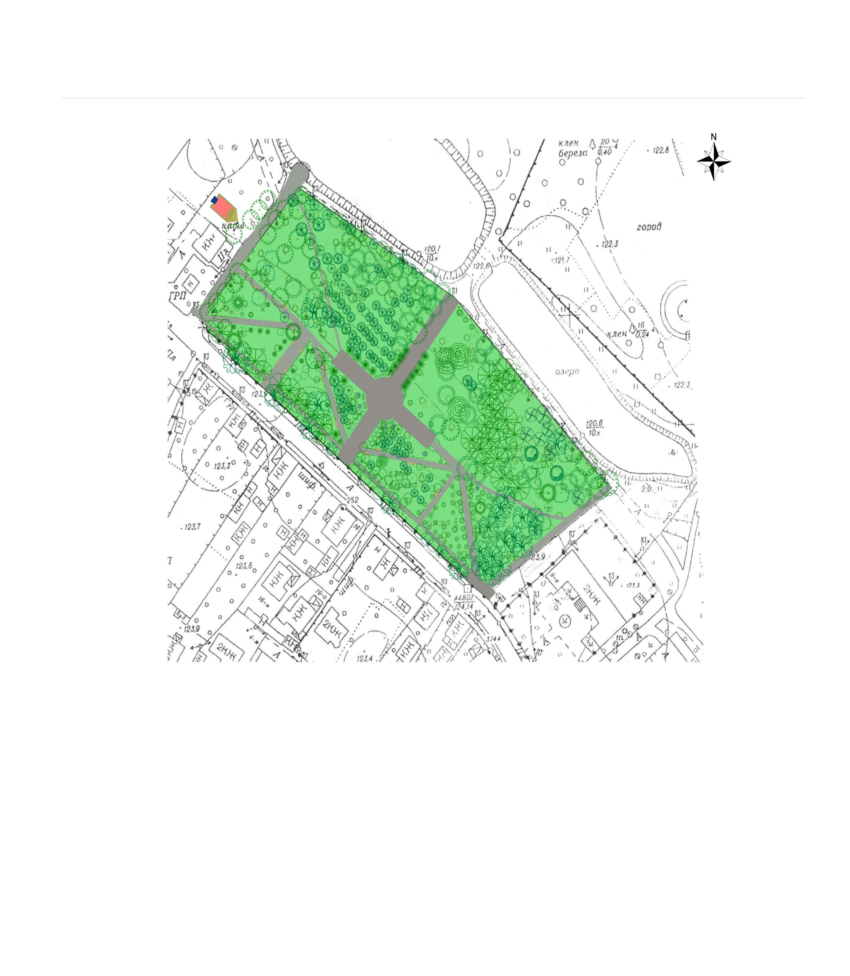

Рисунок 5.Картосхема дендрофлори «Парку Ніжинського педінституту (Театральний сквер)»

|  |  |  |
| --- | --- | --- |
| **№** | **Символ** | **Види дерев** |
| 1 |  | *Picea pungens* Engelm. – Ялина колюча |
| 2 |  | *Picea abies* (L.) Karst. – Ялина європейська |
| 3 |  | *Pinus sylvestris* L. – Сосна звичайна |
| 4 |  | *Thuja occidentalis* L. – Туя західна |
| 5 |  | *Ulmus laevis* Pall. – В’яз гладкий |
| 6 |  | *Morus alba* L. – Шовковиця біла |
| 7 |  | *Quercus boreali*s L. *–* Дуб північний |
| 8 |  | *Quercus robur* L. – Дуб звичайний |
| 9 |  | *Betula pendula* Roth – Береза бородавчаста |
| 10 |  | *Juglans regia* L. – Горіх грецький |
| 11 |  | *Salix alba* L. – Верба біла |
| 12 |  | *Salix caprea* L. – Верба козяча |
| 13 |  | *Populus nigra* L. – Тополя чорна |
| 14 |  | *Tilia cordata* Mill. – Липа серцелиста |
| 15 |  | *Pyrus communis* L. – Груша звичайна |
| 16 |  | *Malus domestica* Borch. – Яблуня домашня |
| 17 |  | *Sorbus aucuparia* L*.* – Горобина звичайна |
| 18 |  | *Armeniaca vulgaris* Lam. – Абрикос звичайний |
| 19 |  | *Pronus divaricata* Ledeb. – Слива розлога |
| 20 |  | *Robinia pseudoacacia* L. – Робінія звичайна |
| 21 |  | *Rhus typhina* L. – Сумах коротковолосий |
| 22 |  | *Acer negundo* L. – Клен ясенолистий |
| 23 |  | *Acer platanoides* L. – Клен гостролистий |
| 24 |  | *Acer campestre* L. – Клен польовий |
| 25 |  | *Acer saccharinum* L. – Клен цукровий |
| 26 |  | *Aesculus hippocastanum* L. –Гіркокаштан звичайний |
| 27 |  | *Fraxinus excelsior* L. – Ясен звичайний |
| 28 |  | *Forsythia viridissima* Lindl. – Форзиція зелена |
| 29 |  | *Syringa vulgaris* L. – Бузок звичайний |
| 30 |  | *Sambucus nigra* L. – Бузина чорна |
| 31 |  | *Catalpa bignonioides* Walt. – Катальпа бігнонієвидна |

Поодиноко трапляються дуб червоний (*Quercus boreali*s L.), робінія звичайна (*Robinia pseudoacacia*), гіркокаштан звичайний (*Aesculus hippocastanum* L.).

Серед плодово-ягідних зустрічаються груша звичайна (*Pyrus communis* L.), яблуня домашня (*Malus domestica* Borch.), слива розлога (*Pronus divaricata* Ledeb.), шовковиця біла (*Morus alba* L.) та абрикос звичайний (*Armeniaca vulgaris* Lam.) [65].

Найціннішими для парку є екземпляри дуба звичайного (*Quercus robur*), віком до 80 років, і діаметром 30 см, яких нараховується більше десяти і зосереджені вони біля центрального входу в сквер. Серед деревних порід поодиноко відмічають дуб півніний (*Quercus boreali*s), горіх грецький *(Juglans regia*)*,* гіркокаштан звичайний *(Aesculus hippocastanum* L.)*,* в’яз гладкий *(Ulmus laevis).* Підріст слабо виражений.

Численним є угруповання берези бородавчастої (*Betula pendula*). Деревостан одноярусний, віком 15-20 років, із зімкненістю крон 0,6 та середнім діаметром 18 см. Наявний підріст. У ярусі поодиноко трапляються горобина звичайна (*Sorbus aucuparia*) та липа серцелиста (*Tilia cordata*).

Серед травостою скверу поширеними видами є:яглиця звичайна (*Aegopodium podagraria*), пирій повзучий (*Elytrigiа repens* (L.) Nevski), тонконіг лучний (*Poa pratensis* L.), фіалка запашна (*Viola odorata* L.) та фіалка триколірна (*Viola tricolor* L.), вероніка дібровна (*Veronica chamaedrys* L.),жовтець повзучий (*Ranunculus repens* L.), чистотіл великий (*Celidonium majus*), кропива дводомна (*Urtica dioica*), зірочник ланцетовидний (*Stellaria holostea*), грицики звичайні (*Сapsella bursa-pastoris* (L.) Medik.), гикавка сіра (*Berteroa incana* (L.) D. C.), гравілат міський (*Geum urbanum* L.), подорожник великий (*Plantago major* L.) та лопух справжній (*Arctium lappa* L.) [18, 65].

У весняний період домінують пшінка весняна (*Ficaria verna*) та анемона жовтецева (*Anemone ranunculoides*), глуха кропива біла (*Lamium album*), глуха кропива пурпурова (*Lamium purpureum*), розхідник звичайний (*Glechoma hederacea*) [30, 66]

Аналізуючи геоботанічні описи по парковій частині та характеристику території «Театральний сквер» нами було складено анотований список флори парку. Даний систематичний список нараховує 106 видів, які переважно належать до відділу Покритонасінні (*Magnoliophyta*), серед яких переважаючими за чисельністю є родини Розові (*Rosaceae*) та Айстрові (*Asteraceae*). До відділу Голонасінні (*Pinophyta*) належить 4 види, які є складовими таких родин: Соснові (*Pinaceae*) та Кипарисові (*Cupressaceae*) **(додаток Ж)**.

**РОЗДІЛ V.**

**ВИКОРИСТАННЯ РЕЗУЛЬТАТІВ ДОСЛІДЖЕНЬ ПРИ ВИКЛАДАННІ КУРСУ БІОЛОГІЇ ТА ПРИРОДОЗНАВСТВА**

Беручи до уваги проблему використання та охорони природних умов та природних ресурсів певної місцевості, питання даної роботи є настільки актуальними, що їх можна використовувати для більш поглибленої підготовки уроків з природознавства та біології в різних цілях [27].

Матеріалами магістерської роботи можна використати у 5 класі на уроках природознавства та на уроках біології 6-11 класи [6, 7, 8, 21, 48].

Під час вивчення теми можливе проведення екскурсії до природоохоронного об’єкту парку-пам’ятки садово-паркового мистецтва «Парк Ніжинського педінституту».

Учні мають спроможність створювати екологічні проекти та екологічні стежки на різні тематики [5, 14, 45].

Окрім того, ці дані можна використати на уроках екології, краєзнавства, фізичної географії України для кращого вивчення і пізнання природно-заповідного фонду Ніжинщини [7, 32].

Нами була спроектована екологічна стежина «Загадковий світ «Графського парку»», яка може бути використана під час шкільних екскурсій на уроках природознавства (5 клас) в темі 2. «Планета Земля як середовище життя організмів» та на уроках біології (7 клас) в темі 4. «Організми і середовище існування». Вік дітей: 11-13 років [7, 48, 55] **(додаток З)**.

Вперше поняття про світ рослин, різноманіття рослинних угруповань, пристосованість рослинних організмів до періодичних змін та умов навколишнього середовища, співіснування природних та штучних екосистем, а також екологічні проблеми та охорону природи розглядаємо на уроках **ПРИРОДОЗНАВСТВА (5 клас)** [38, 40].

**Розділ ІІІ. Земля – планета сонячної системи**

**Тема 1. «Земля як планета»**

**Зміст теми:**

* Ґрунт, його значення і властивості.
* Значення повітря.
* Вода на Землі, колообіг води.
* Значення води у природі.
* Використання води людиною.

*Організація спостережень:* за повертанням листків рослин до Сонця.

**Тема 2. «Планета Земля як середовище життя організмів»**

**Зміст теми:**

* Різноманітність організмів: Рослини, Тварини, Гриби, Бактерії.
* Вплив на організми чинників живої природи.
* Взаємозв’язки між організмами.
* Наземно-повітряне середовище.
* Співіснування організмів.
* Угруповання організмів.
* Екосистеми.
* Рослинний і тваринний світ своєї місцевості.

*Практичні заняття:* Визначення назв найбільш поширених в Україні рослин, грибів, тварин за допомогою атласів-визначників, електронних колекцій. Ознайомлення з найпоширенішими й отруйними рослинами, грибами і тваринами своєї місцевості.

*Екскурсія* (відповідно до місцевих умов).

*Демонстрації:* колекцій зображень рослин.

**Тема 3. «Людина на планеті Земля»**

**Зміст теми:**

* Людина – частина природи.
* Зв’язок людини з природою.
* Зміни в природі, що виникають унаслідок природних чинників і діяльності людини.
* Екологічні проблеми та їх розв’язування (збереження біологічного різноманіття, боротьба зі знищенням лісів і опустелюванням, захист планети від забруднення різних видів).
* Охорона природи.
* Червона книга України. Заповідники, заказники, національні парки та їхнє значення для збереження природи Землі.

*Демонстрації:* відеоматеріалів охорону природи та природоохоронні території України.

**БІОЛОГІЯ(6 клас)**

Учні розпочинають ознайомлення з царствами живої природи – Рослини, Гриби та Дроб’янки. Провідною проблемою є збереження різноманітності видів цих царств. ЇЇ суть полягає в суперечності між необхідністю використання організмів і територій, які вони займають, та обмеженими можливостями виживання організмів та їх угрупувань у нових умовах. У зв’язку з цим теоретичною основою комплексу заходів зі збереження різноманітності видів виступає закономірність фізіологічних процесів дихання, живлення та виділення зелених рослин. Одним із головних теоретичних понять, що дає змогу обґрунтувати ресурсне значення рослин та їх роль у довкіллі, є фотосинтез [38, 39].

**Тема 3. «Рослини»**

**Зміст теми:**

* Рослина — живий організм.
* Фотосинтез як характерна особливість рослин, живлення, дихання, рухи рослин.
* Будова рослини. Тканини рослин. Органи рослин.
* Корінь, пагін: будова та основні функції.
* Різноманітність і видозміни вегетативних органів.
* Розмноження рослин: статеве та нестатеве. Вегетативне розмноження рослин.
* Квітка. Суцвіття. Запилення. Запліднення.
* Насінина. Плід. Способи поширення.

*Демонстрації:* дослідів, що підтверджують фотосинтез (дихання, випаровування води).

*Лабораторні дослідження:* будови кореня (пагона, бруньки, цибулини, квітки, насінини, плода).

**Тема 4. «Різноманітність рослин»**

**Зміст теми:**

* Різноманітність рослин за середовищем існування, будовою, розмноженням, тощо.
* Мохи. Папороті, хвощі, плауни. Голонасінні. Покритонасінні (Квіткові).
* Екологічні групи рослин (за відношенням до світла, води, температури).
* Життєві форми рослин. Рослинні угруповання.

*Демонстрації:* представників різних груп рослин, рослинних угруповань, гербарних зразків, колекцій зображень.

*Практичні роботи:* № 3. Порівняння будови мохів, папоротей та покритонасінних (квіткових) рослин.

**БІОЛОГІЯ (7 клас)**

Головною ідеєю цього курсу є збереження різноманітності видів царства Тварини. Йде поглиблення понять «жива природа», «різноманітність видів», «царства природи», «ланцюги живлення», «автотрофи», «гетеротрофи», «антропогенні фактори», «охорона природи» [38, 40].

**Тема 4. «Організми і середовище існування»**

**Зміст теми:**

* Поняття про екосистему та чинники середовища.
* Ланцюги живлення.
* Кругообіг речовин і потік енергії в екосистемі.
* Співіснування організмів в угрупованнях.
* Вплив людини та її діяльності на екосистеми. Екологічна етика.
* Природоохоронні території.
* Червона книга України.

*Під час викладання курсу біології можливе проведення екскурсій.*

**БІОЛОГІЯ (9 клас)**

В даному курсі здійснюється усвідомлення проблеми захисту здоров’я людини від негативних наслідків антропогенної діяльності, цьому сприяє розкриття основних цілей та взаємозв’язок з глобальними екологічними проблемами [39,40].

**Тема 6. «Еволюція органічного світу»**

**Зміст теми:**

* Популяції живих організмів та їх основні характеристики.

**Тема 7. «Надорганізмові біологічні системи»**

**Зміст теми:**

* Екосистема. Різноманітність екосистем. Біосфера як цілісна система.
* Захист і збереження біосфери, основні заходи щодо охорони навколишнього середовища.

*Проект (дослідницький)* Виявлення рівня антропогенного та техногенного впливу в екосистемах своєї місцевості.

**БІОЛОГІЯ І ЕКОЛОГІЯ (10-11 клас)**

Суть курсу полягає в тому, що жива природа, вся різноманітність видів – необхідна умова для існування людства, оскільки саме жива природа визначає естетичні і гігієнічні параметри середовища, є основним джерелом ресурсів та продуктів харчування [39].

**Тема 1. «Біорізноманіття»**

**Зміст теми:**

* Систематика – наука про різноманітність організмів.
* Біорізноманіття нашої планети як наслідок еволюції.

*Лабораторні роботи:* 1. Визначення таксономічного положення виду в системі органічного світу (вид на вибір учителя).

*Проект (навчальний):* 1. Складання характеристики виду за видовими критеріями.

**Тема 7. «Екологія»**

**Зміст теми:**

* Популяції. Класифікація популяцій. Структура та характеристики популяцій.
* Механізми регуляції густоти (щільності) та чисельності популяцій. Функціональна роль популяцій в екосистемах.
* Властивості та характеристики екосистем. Типи зв’язків між популяціями різних видів в екосистемах.
* Екологічні сукцесії як процеси саморозвитку екосистем. Причини сукцесій та їхні типи. Закономірності сукцесій.
* Агроценози, їхня структура та особливості функціонування.
* Шляхи підвищення продуктивності агроценозів.
* Біосфера як глобальна екосистема, її структура та межі.
* Біогеохімічні цикли як необхідна умова існування біосфери.
* Вчення В. І. Вернадського про біосферу та ноосферу та його значення для уникнення глобальної екологічної кризи.

*Проект:* Дослідження особливостей структури місцевих екосистем (природних чи штучних).

**Тема 8. «Сталий розвиток та раціональне природокористування»**

**Зміст теми:**

* Сучасні екологічні проблеми у світі та в Україні.
* Види забруднення, їхні наслідки для природних і штучних екосистем та людини. Поняття про якість довкілля.
* Критерії забруднення довкілля.
* Антропічний вплив на атмосферу.
* Наслідки забруднення атмосферного повітря та його охорона.
* Антропічний вплив на гідросферу.
* Причини порушення якості природних вод, дефіцит водних ресурсів, принципи оцінки екологічного стану водойм. Охорона водойм.
* Основні джерела антропічного забруднення ґрунтів, їхні наслідки. Необхідність охорони ґрунтів.
* Антропічний вплив на біорізноманіття. Проблеми акліматизації та реакліматизації видів.
* Збереження біорізноманіття як необхідна умова стабільності біосфери.
* Екологічна політика в Україні: природоохоронне законодавство України, міждержавні угоди. Червона книга та чорні списки видів тварин. Зелена книга України.
* Концепція сталого розвитку та її значення.
* Природокористування в контексті сталого розвитку.
* Поняття про екологічне мислення. Необхідність міжнародної взаємодії у справі охорони довкілля.

*Практична робота:* Оцінка екологічного стану свого регіону.

**ВИСНОВКИ**

1. «Парк Ніжинського педінституту» – парк-пам’ятка садово-паркового мистецтва розташований в лісостеповій зоні Лівобережнодніпровського краю Північнопридніпровської терасово низовинної області в Ніжинсько-Бахмацькому районі. Природно-кліматичні умови даного регіону обумовлюють багатий та специфічний склад фітоценозів.
2. Проаналізувавши літературні джерела та архівні дані по створенню даного об’єкту, ми з’ясували, що він має давню 200-річну історію, і лише останні 50 років як йому присвоєно статус парк-пам’ятки садово-паркового мистецтва – складової мережі ПЗФ Ніжинського району.
3. Проаналізувавши категорію «парки-пам’ятки садово-паркового мистецтва» Чернігівської області, ми встановили, що їх нараховується 19 і вони займають 348,9 га площі природно-заповідних земель (0,13 %). На території Ніжинського району – 1, загальною площею 5 га (0,04 % від загальної площі ПЗФ району).
4. Рослинний покрив даного об’єкту представлений переважно угрупованнями, деревостан яких сформований з *Ulmus laevis* Pall., *Tilia cordata* Mill., *Acer platanoides* L. Досліджуваний об’єкт має дві частини, які суттєво відрізняються одна від одної, це власне парк та територія «Театральний сквер». Систематичний список нараховує 106 видів, які переважно належать до відділу *Magnoliophyta*, серед яких переважаючими за чисельністю є родини *Rosaceae* (12 видів) та  *Asteraceae* (10 видів). До відділу *Pinophyta* належить 4 види, з родин: *Pinaceae* та *Cupressaceae*.
5. Результати наших досліджень можуть бути використані при викладанні шкільного курсу природознавства та біології, зокрема на уроках, в позаурочній і позакласній роботі в 5-11 класах, також територія «Парку Ніжинського педінституту», як елемент ландшафту із типовими для даної території рослинними угрупованнями може бути об’єктом для глибоких стаціонарних досліджень, екскурсій та проектування екологічних стежин.

**СПИСОК ВИКОРИСТАНИХ ДЖЕРЕЛ**

1. Алехин В.В. Методи геоботанических исследований. Л.-М.: Пучна, 1925. 114 с.
2. Андрієнко Т.Л. Пріоритетні питання охорони рослинного світу України / *Укр. ботан. журнал.* 2002. Т. 59, № 3. С.342-345.
3. Барановський М.О. Ніжинщина: навчальний посібник. Ніжин: Видавництво НДПУ ім. М.Гоголя, 2004. 174 с.
4. Білоус В. І. Садово-паркове мистецтво: коротка історія створення та методи створення художніх садів. К. : Наук. Світ, 2001. 299 с.
5. Білявський Г. О. Основи екологічних знань. К.: «Либідь», 1997. 224 с.
6. Біологія: підруч. для 6-го кл. загальноосвіт. навч. закл. / М. М. Мусієнко, Ю. Г. Вервес, П. С. Славний, П. Г. Балан, М. Ф. Войцехівський. К.: Генеза, 2014. 208 с.
7. Біологія: підручник для 7 класу загальноосвітніх навчальних закладів / В. Соболь. Кам’янець-Подільський: Абетка, 2015. 292 с.
8. Біологія: підручник для 9 класу загальноосвітніх навчальних закладів / В. Соболь. Кам’янець-Подільський: Абетка, 2017. 288 с.
9. Власовець Ю. Ю. Ніжин древній і сучасний: фотоальбом. Ніжин: Аспект-Поліграф, 2007.- 56 с.
10. Воронов А. Г. Геоботаника: учеб.пособие для ун-тов и пед. ин-тов. М.: «Висш. школа», 1973. 384 с.
11. Геоботанічне районування Української РСР / Під ред. А. І. Барбарича. К.: Наукова думка, 1977. 304 с.
12. Губанов И. А. Дикорастущие полезные растения. М.: Изд. Моск. ун-та, 1987. 160 с.
13. Гудзевич А. В., Любченко А. В. Пізнання єдності історико-культурних і природних пам’яток – запорука відображення реальної дійсності / *Велика Волинь.* Т. 25. Ч. 2. 2002. 06 с.
14. Дегтярева Н.И. Лабоpаторные занятия и екскурси по общей биологии: пособие для учителей. К.: Рад шк.,1964. 168 с.
15. Державний кадастр територій та об’єктів природно-заповідного фонду України станом на 01.01.2013. URL: <http://old.data.gov.ua/passport/60109100-d619-4e9a-aa48-2caf4de0d629>. (дата звернення 30.11.2019).
16. Дмитрієва В.І. Ґрунти Чернігівської області. К.: Урожай, 1969. 62 с.
17. Доброчаева В. Н., Котов М. И., Прокудин Ю. Н. Определитель высших растенийУкраины. Киев: Наук, думка, 1987. 545 с.
18. Єлін Ю. Я., Зерова М. Я., Лушпа В. І., Шабалова С. І. Дари лісів. К.: «Урожай», 1983. 325 с.
19. Закон України «Про природно-заповідний фонд України»: прийнятий 16 червня 1992 року № 2456-XII / *Відом. Верхов. Ради України (ВВР)*. 1992. № 34. Ст. 502.
20. Заверуха Б. В. Охраняемые растения Украины. К.: «Наук.думка», 1983. С. 175.
21. Загальна біологія: Підручник для учнів 10-11-х кл. середньої загальноосвітньої школи / М.Є. Кучеренко, Ю.Г. Вервес, П.Г. Балан та ін. К.: Генеза, 2000. 464 с.
22. Зозулин Г. М. Система жизненных форм высших растений / *Ботан. журнал.* 1961. № 1 С. 3-20.
23. Іллічевський С.О. Матеріали до флори околиць м. Чернігова / *Вісник Київського ботан. саду.*1933. Вип. 16.С.17-19.
24. Карпенко Ю.О. Природно-заповідний фонд Чернігівської області. Чернігів, 2002. 240 с.
25. Карпенко Ю. О. Раритетний ценофонд Чернігівського Полісся та його охорона на територіях природно-заповідного фонду загальнодержавного рівня / *Збірн. наук. праць Полтав. держ. педагог. універ. імені В. Г. Короленка*. Вип. 4 (37). Полтава: ПДПУ, 2004. С. 157 – 165.
26. Кудрицький А. В. Чернігівщина. Енциклопедичний довідник. Київ: Українська Радянська Енциклопедія імені М. П. Бажана, 1990. 1008 с
27. Кузнецова В.І. Методика викладання біології. Х.: Трсінг, 2001. 176 с.
28. Кучерява Л. Ф. Систематика вищих рослин. І. Архегоніати. К.: «Фітосоціоцентр», 1997. 136 с.
29. Литовченко Р. В. «Графський парк» — об’єкт природно-заповідного фонду: історія становлення та місце у мережі ПЗФ Чернігівської області / *IV Всеукраїнська конференція молодих науковців «Сучасні проблеми природничих наук».* Ніжин, 2019. С. 4
30. Лобань Л.О. Шляхи оптимізації природно-заповідного фонду межиріччя Остер–Удай (Чернігівська обл.) / *Приоритеты научной ценности особо охраняемых природних территорий Полесья: материалы международного научно-практического семинара*, 20 февраля 2014 г., Чернигов, Украина. Чернигов, 2014. С. 44-46.
31. Лукаш О. В. Сучасне поширення рідкісних видів флори Чернігівщини / *Рідкісні та корисні рослини флори Чернігівщини в природі та культурі.* Київ, 1997.С. 9-19.
32. Лукаш О. В. Флористичні та геоботанічні дослідження на Чернігівщині: історія і сучасність / *Актуальні проблеми ботаніки та екології.* К.:2000. С. 4-6.
33. Міністерство екології та природних ресурсів. URL: http: //www.menr.gov.ua. (дата звернення 25.11.2019).
34. Михайлов В. М. Общая гидрология: учеб. М.: Высш. шк., 1991. 368 с.
35. Морозюк С. С. Трав’янисті рослини України. Тернопіль: Навчальна книга «Богдан», 2007. 216 с.
36. Мулярчук С.О. Ліси Чернігівщини. Соснові та широколистяно-хвойні ліси / *Укр. ботан. журн.* 1968. №1. С. 12-15.
37. Мулярчук С.О. Рослинність Чернігівщини. К.: Вища школа, 1970. 209 с.
38. Навчальна програма на 2018/2019 н.р. із предмета «Природознавство» для 5 класу. URL:<https://mon.gov.ua/ua/osvita/zagalna-serednya-osvita/navchalniprogrami/navchalni-programi-5-9-klas>. (дата звернення 10.11.2019).
39. Навчальні програми для загальноосвіт. навч. закл. України + опис ключових змін. 10-11 класи. К.: Видавничий дім «Освіта», 2017. 73с.
40. Навчальні програми для загальноосвіт. навч. закл. України + опис ключових змін. 5-9 класи. К.: Видавничий дім «Освіта», 2017. 88с.
41. Нечитайло В.А. Систематика вищих рослин. ІІ. Покритонасінні. Київ: Фітосоціоцентр, 1997. 272 с.
42. Одноралов В. С. Природно-заповідний фонд Української РСР: реєстр-довідник заповідних об'єктів. К.: «Урожай», 1986. 230 с.
43. Пасічник С. В., Басак Є. А. Історія становлення та сучасний стан агробіостанції Ніжинського державного університету ім. Миколи Гоголя / *Круглий стіл «Сучасні перспективи інтродукції та реінтродукції рослин в ботанічних садах півночі України.* Ніжин: НДУ ім. М. Гоголя, 2017. C. 451-456.
44. Петренко Л. Б. Ніжин: древній і завжди юний. Добірка матеріалів досліджень з історії, краєзнавства та топоніміки Ніжина за останні роки XX століття. Ніжин: ТОВ «Видавництво Аспект-Поліграф», 2004. 348 с.
45. Погаёвская А. С. Комплексные экскурсии по изучению рекреационних биоценозов / *Биология в школе.* 1990. №3. С. 48-50.
46. Прахов М. М., Приходько М. П. Екскурсії з ботаніки в середній школі. К.: Видавництво Рад. шк., 1966. 247 с.
47. Приплавко С. О., Коваленко С. О. Агробіостанції Ніжинського державного університету імені Миколи Гоголя – 90 років / *Круглий стіл «Сучасні перспективи інтродукції та реінтродукції рослин в ботанічних садах півночі України.* Ніжин: НДУ ім. М. Гоголя, 2017. C. 457-463.
48. Природознавство 5 кл. підруч. Для закладів загальної середньої освіти / О. Г. Ярошенко, В.М. Бойко. К.: Видавництво «Світоч», 2018. 224 с.
49. Природно-заповідний фонд Української РСР: реєстр-довідник заповідних об'єктів / В. С.Одноралов, В. П.Давидок, О. Б.Божко та інші; за ред. М. А. Воїнственського. К.: Урожай, 1986. 224 с.
50. Природо-заповідний фонд Чернігівської області. URL:  http://eco.cg.gov.ua/index.php?id=16893&tp=1&pg=. (дата звернення 01.10.2019).
51. Природо-заповідний фонд Чернігівської області. Довідникове видання / Д. В. Синіговець, М. В. Будаловський. Київ: ЦП «КОМПРИНТ», 2016. 208 с.
52. Природно-заповідний фонд Сумської області. URL: <http://www.sumylis.gov.ua/napryamki-diyalnosti/prirodno-zapovidnij-fond.html>. (дата звернення 01.10.2019).
53. Природно-заповідний фонд Полтавської області. URL: <http://www.eco-poltava.gov.ua/pzf.htm>. (дата звернення 01.10.2019).
54. Продромус растительности Украины / Ю.Р. Шеляг-Сосонко, Я. П. Сидух, Д. В. Дубына и др.; отв. ред. К. А. Малиновский. К.: Наук. думка, 1991.
55. Путівник по екологічній стежині «Графський парк»: метод. матеріали для студ. природничо- географічного фак. / Г.М. Лисенко. Ніжинський держ. педагогічний ін-т ім. М.В.Гоголя, Екологічна інспекція по м. Ніжину та Ніжинському району. Ніжин : [б.в.], 1998. 36 с.
56. Серебряков И. Г. Жизненные формы высших растений и их изучение / *Полевая геоботаника*. М.: «Наука», 1964. Т. 3. С. 146-205.
57. Скворцов А. К. Гербарий. Пособие по методике и технике. М.: Наука, 1977. 199 с.
58. Стойко С. М. Охорона рослинного світу та екологічні основи заповідної справи на Україні / *Укр. ботан. журнал.* 1991. Т. 48, №6. С. 75-85.
59. Стойко С. М. Раритетний фітоценофонд України та концепція Національної зеленої книги / *Укр. ботан. журнал*. 2005. Т.62, №5. С. 611-621.
60. Топчиев А. Г. Геоэкология: географические основы природопользования. Одесса: Астропринт, 1996. 392 с.
61. Трасс Х. Х. Геоботаника: История и современные тенденции развития. Л.: Наука, 1976. 252 с.
62. Физико-географическое районирование Украинской ССР / Под ред. В. П. Попова, А. М. Маринича, А. И. Ланько. К.: Изд-воКиев. ун-та, 1968. 683 с.
63. Фіторізноманіття Українського Полісся та його охорона / Під заг. ред. Т. Л. Андрієнко. К.: Фітосоціоцентр, 2006. 316 с.
64. Шеляг-Сосонко Ю. Р. Методология геоботаники. К.: Наук.думка, 1991. 272 с.
65. Шеляг-Сосонко Ю.Р. Стан рослинності – головна проблема світової спільноти / *Укр.ботан. журн*., 2008. Т.65, № 2. С. 274-287.
66. Шмальгаузен И.Ф. Флора юго-западной России, т.е. губернии: Киевской, Волынской, Подольской, Черниговской и смежных местностей. Киев, 1886. 278 с.